HMI SDK 1.0测试指导手册

Android平台车机HMI使用指南：
1. 安卓平台车机，将生成的APK，安装，运行。
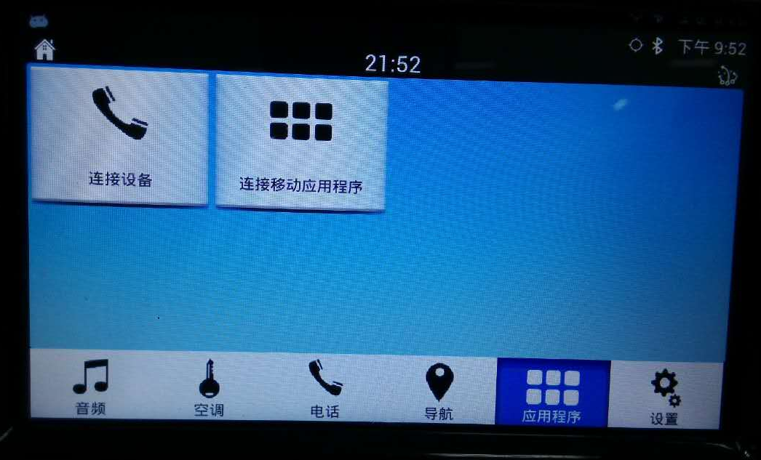
2. USB连上手机，手机会弹出下面画面：
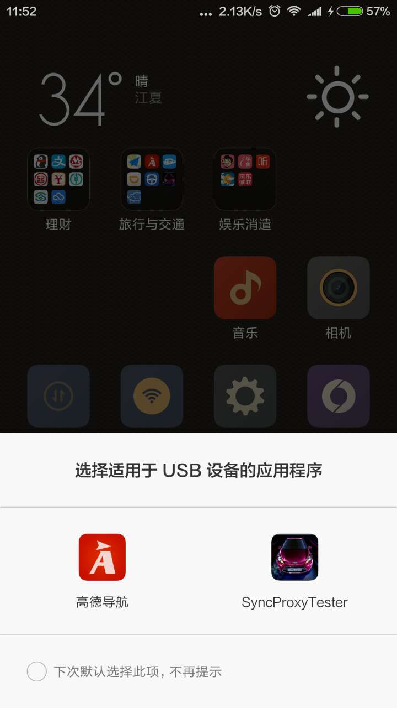
3. 例如：选择“高德导航”，手机便自动进入“高德导航”程序；


- 车机上会出现高德导航的图标，点击一下。车机上会同步播放手机端的地图画面。

其它平台车机HMI使用指南：

windows平台，linux平台，wince平台 的车机步骤：
- 先运行 SDL，windows/wince平台运行smartDeviceLinkCore.exe，linux平台运行smartDeviceLinkCore；
- 运行AppLink_HMI, windows/wince平台运行AppLink_HMI.exe，linux平台运行AppLink_HMI；
- 通过USB连上手机，手机会弹出“选择适用于USB设备的应用程序”，例如：选择“高德导航”，手机便自动进入“高德导航”程序；
- 车机上便会出现“高德导航”的图标，点击即可；

注：
- wince平台暂不支持VideoStreaming，所以无法播放“高德导航”同步地图画面；其它平台均支持。
- Windows平台需要安装libusbk的驱动，才能通过USB连接手机，进行测试。

